Operating System
FINAL
12131649 권세훈

1.
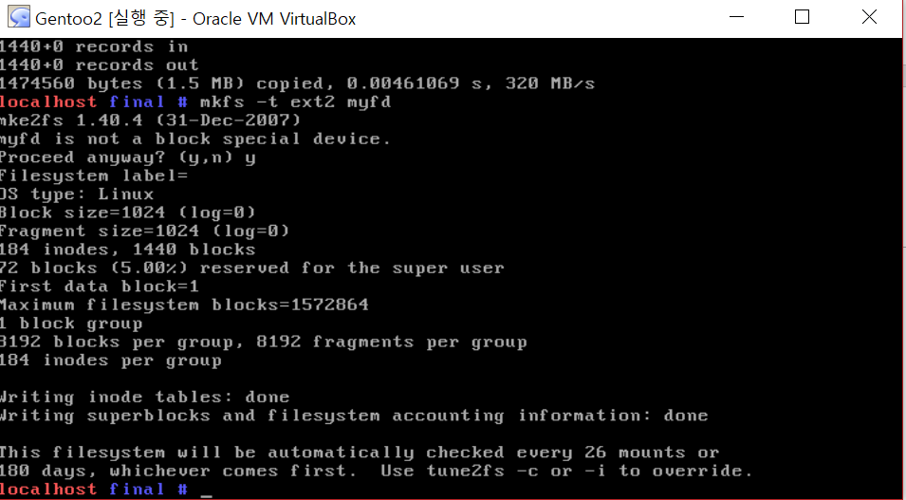
# dd bs=1024 count=1440 if=/dev/zero of=myfd
# mkfs -t ext2 myfd
명령어를 통해 ext2 포맷의 가상디스크 myfd를 생성하였다.
생성결과 OS 타입은 리눅스, 블락 사이즈는 1024, 조각 사이즈도 1024, 아이노드 개수 184, 1440개의 블락, 이 중 72개의 블락이 슈퍼유저용으로 사용 중, 첫번째 데이터 블락은 1, 최대 파일시스템 블락락은 1572864, 1개의 블락그룹이 존재하고 그룹 당 8192개의 블락과 조각, 184개의 아이노드 존재.

2.
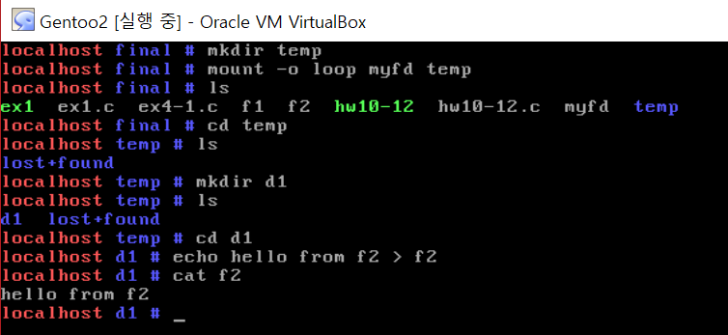
템프 디렉토리 생성 후 myfd에 마운트하였다. 이후 d1이라는 디렉토리를 만들고 그 안에 hello from f2라는 문장을 가진 f2파일을 생성하였다.
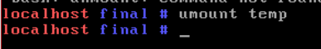
myfd에 변화된 내용들을 저장하기 위해 마운트를 해제하였다.
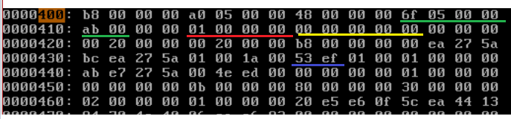
Figure 1 기말고사
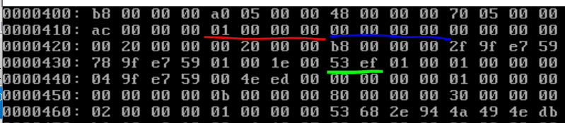
Figure 2 기존 과제용
슈퍼블락의 변화. 연두색 밑줄을 참고하면 기존 과제에 비해 남은 블록수와 남은 아이노드 수가 변화된 것을 알 수 있다. 과제 당시는 파일 하나만 만들었지만 현재는 d1,f2 두 개를 만들었으므로 그 차이가 1인 것도 명확하게 확인된다.

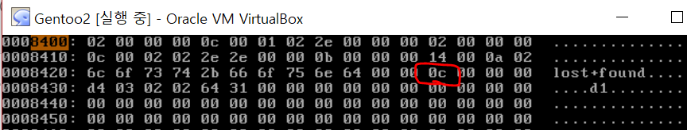
루트 디렉토리 정보로 가서 정보를 확인하였다. d1 디렉토리의 inode #은 0c이다. 그 위에는 . .. lost+found 디렉토리의 정보들이다. 시간 관계상 과제에서 설명하였으므로 자세한 설명은 생략한다.
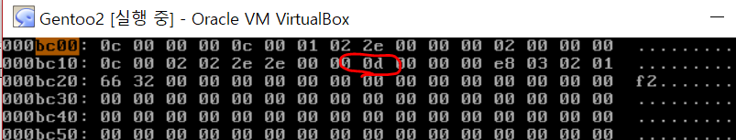
0c(10진수 12)에 해당하는 아이노드 테이블로 가서 f2의 정보를 확인하였다. inode #은 0d이다.
해당 테이블의 위치는 2800 + 80 (D(해당 아이노드)-1) = 2e00이다.
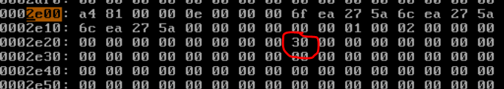
f2에 대한 아이노드 번호는 30이다. 따라서 400x30 = c000에 f2에 대한 내용이 있다.
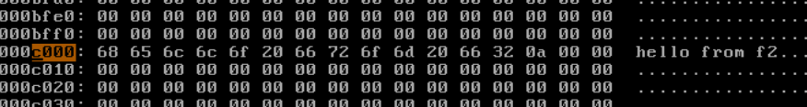
해당 아이노드로 가서 hello from f2라는 문자열이 저장된 것을 확인하였다.
3.
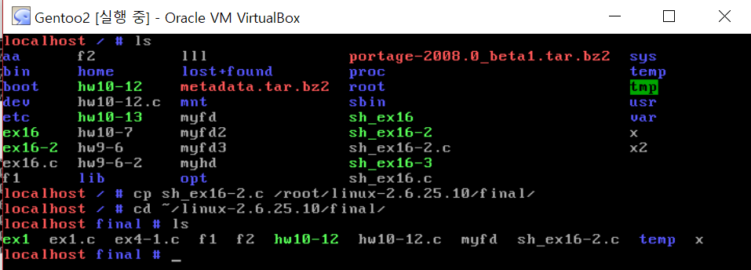
기존에 과제하느라 만들었던 ex16파일을 기말고사 디렉토리에 옮겼다.
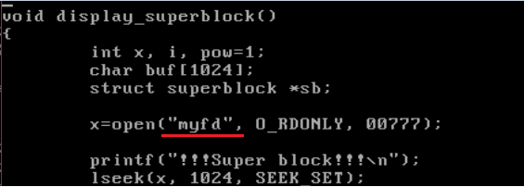
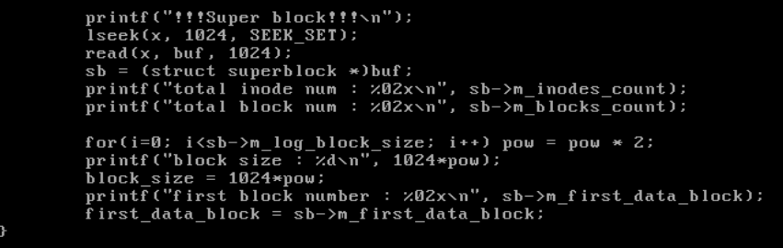

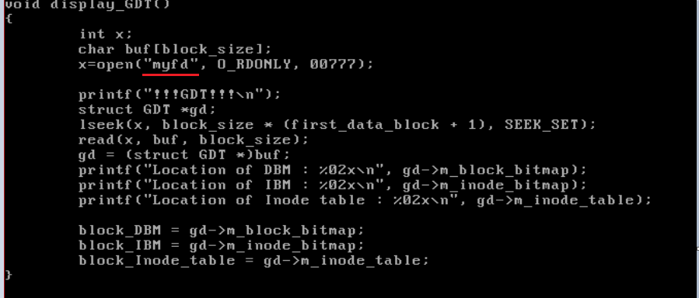
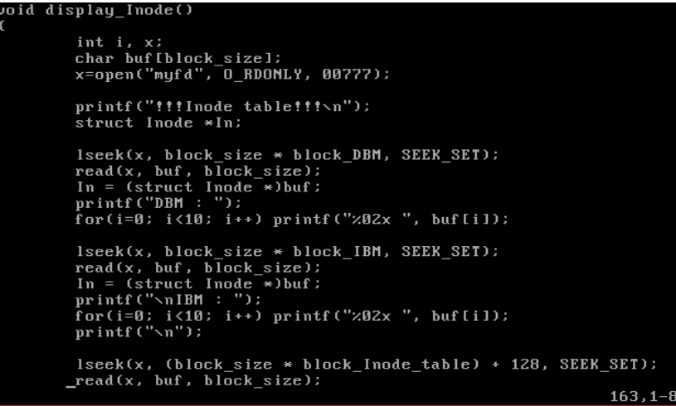
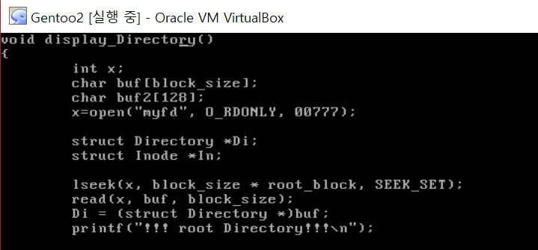
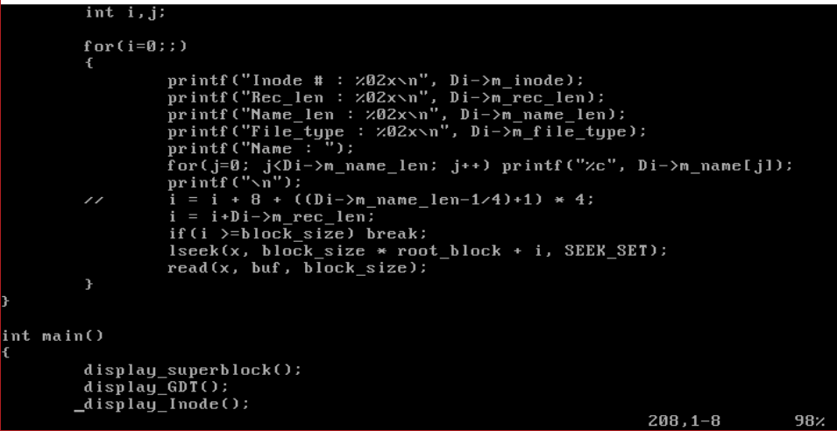
위와 같이 open하는 파일을 myfd로 변경해주었다. 마지막 부분과 같이 주석처리 + 새로운 내용을 통하여 지난 과제보다 더 좋은 성능으로 변화시킨 점이 몇 개 존재하나 기본 토대는 같습니다.기존에 했던 과제가 날아감(수업시간에 젠투, mylinux 모두 실행이 안되어 질문했던 적이 있습니다)으로 인해 새로 과제를 보면서 똑같이 타이핑 하였으나 조금의 변화는 양해 부탁드립니다.
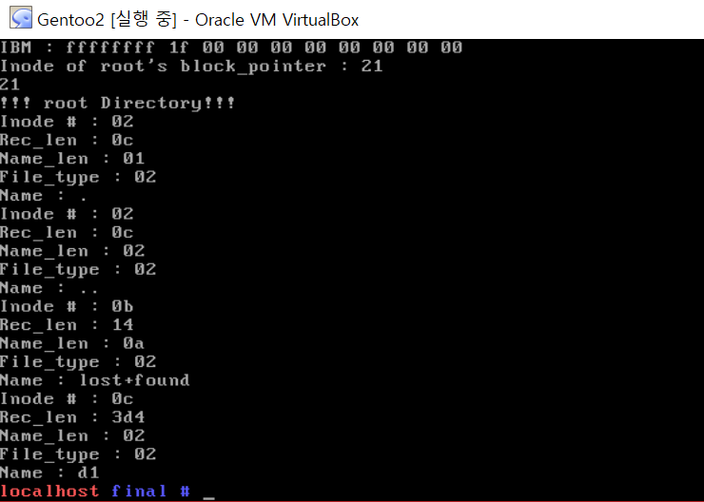
실행결과 d1까진 정상적으로 출력.
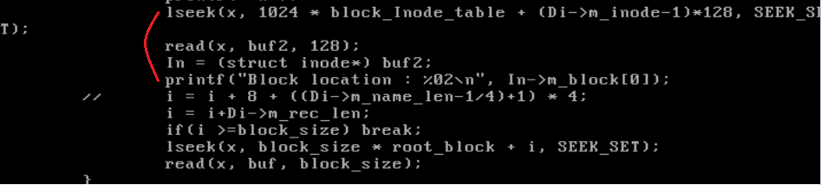
블락 위치를 출력하기 위해 다음 코드들을 추가하였다.
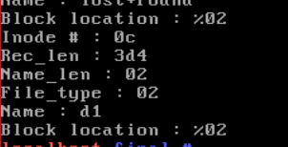
위의 공식대로 2800 + 80(아이노드-1) 만큼 이동하여 80만큼 읽고(128에 해당) 루트 아이노드를 출력하는 것과 같은 방식으로 코드를 추가하였으나 제대로 나오지 않았습니다. 이것이 제대로 나온다면 이후에는 d1의 블락 위치를 읽고 2번에서 추적하듯이 코드로만 작성하면 원하는 결과를 얻을 수 있을 것 같습니다.

4.
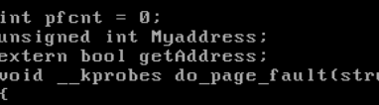
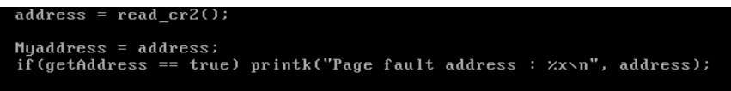
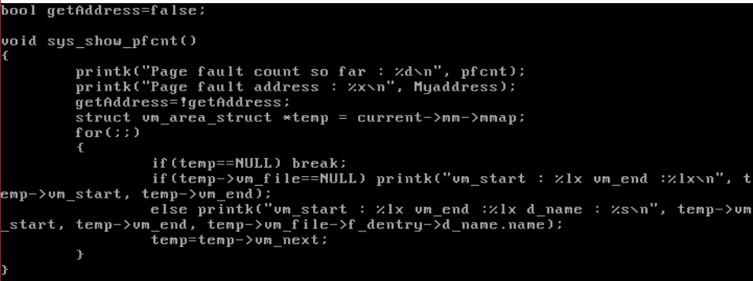
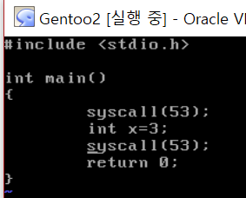
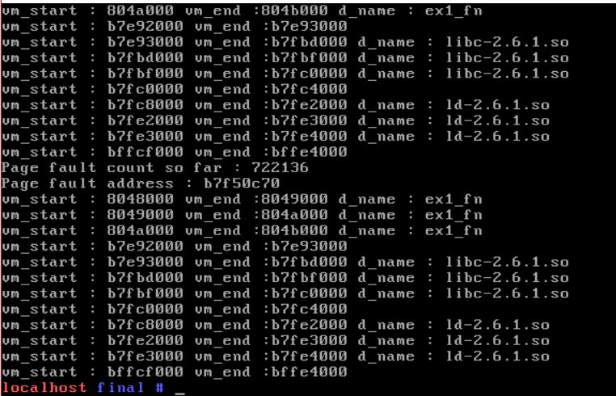
x=3을 할당하는 부분에서 페이지 폴트가 일어나고 이에 대한 주소를 출력하도록 하였다. 또한 vm_file 정보 역시 출력하였다.

